Projeto de Lei nº ____________________, de 14 de setembro de 2020.

**Institui o Programa de Atendimento Médico nas Creches do Município de Sumaré.**

O PREFEITO MUNICIPAL DE SUMARÉ,

Faço saber que a Câmara Municipal aprovou e eu sanciono e promulgo a seguinte lei:

**Art. 1°** Fica instituído, no âmbito do Município de Sumaré, o “Programa de Atendimento Médico nas Creches Municipais”, que funcionará como um sistema de prevenção de doenças infantis.

**Art. 2º** Os profissionais incumbidos da consecução do Programa deverão pertencer ao quadro de servidores da Prefeitura Municipal.

**Art. 3º** O Programa será desenvolvido por uma equipe multidisciplinar, constituída por um médico pediatra, uma enfermeira e uma técnica em enfermagem, a qual prestará os seguintes serviços:

I – Avaliação ponderal (peso e altura);

II – Atualização de vacinas;

III- Orientações preventivas (de diversas doenças) aos professores das creches, os quais poderão posteriormente repassá-las aos pais dos alunos.

**Art. 4º** As Secretarias Municipais de Educação e de Saúde atuarão em conjunto, com os recursos já previstos no orçamento municipal no sentido de proceder aos estudos necessários para a execução do Programa de que trata esta Lei.

**Art. 5º** Os atendimentos deverão ocorrer mensalmente, sendo programados em datas específicas, devendo ser comunicados, com antecedência, à direção das creches a serem visitadas.

Parágrafo único. Deverão ser afixados, nos murais das creches, cartazes contendo dia e hora do atendimento.

**Art. 6º** Cabe ao Poder Executivo a regulamentação da presente Lei.

**Art. 7º** As despesas decorrentes do cumprimento desta Lei correrão por conta de dotações orçamentárias próprias, suplementadas, se necessário.

**Art. 8º** Esta Lei entrará em vigor na data de sua publicação, revogando disposições em contrário.

Sala das Sessões, 14 de setembro de 2020.

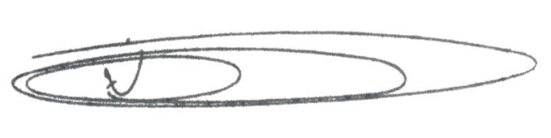

**NEY DO GÁS**

Vereador

*(Cidadania)*

**JUSTIFICATIVA**

Através do presente Projeto de Lei, pretendemos que seja prestado atendimento médico nas creches municipais, vez que os pais dos alunos trabalham o dia todo e nem sempre conseguem folgas para levar seus filhos a consultas médicas periódicas com pediatras.

Trata-se de um programa de prevenção de doenças infantis, por meio de acompanhamento médico, principalmente nas épocas mais frias, quando as crianças costumam apresentar sintomas de resfriados.

Tendo profissionais que visitem e acompanhem seus filhos, os pais, com certeza, ficarão menos preocupados e mais confiantes, já que as crianças não desenvolverão doenças mais graves.

Com a visita da equipe multidisciplinar nas creches, muitas orientações médicas importantes poderão ser passadas aos professores que, posteriormente, poderão repassá-las aos pais, evitando, assim, o desenvolvimento de muitas doenças.

Portanto, considerando a importância deste Projeto de Lei contamos com o apoio dos Nobres Pares desta Casa de Leis, no sentido de que o mesmo venha a ser aprovado.

Sala das Sessões, 14 de setembro de 2020.



**NEY DO GÁS**

Vereador

*(Cidadania)*